Automatischer Schiebetürantrieb SLX-D

Gilgen Door Systems

Eigenschaften

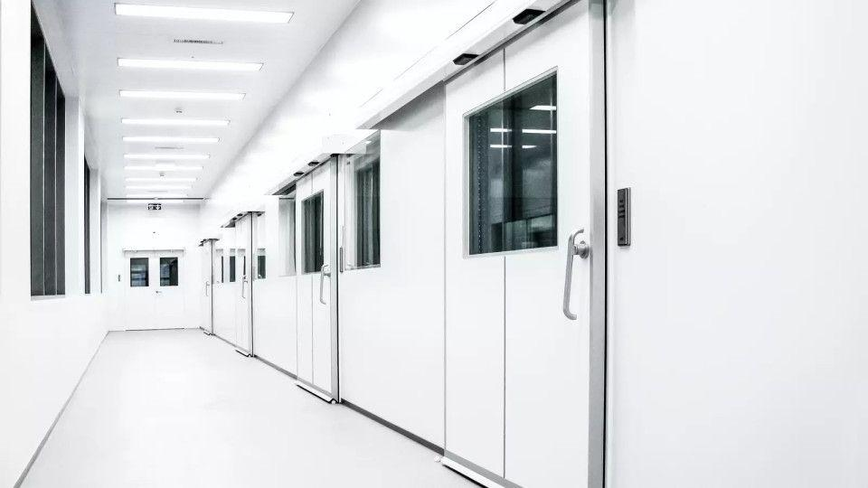

HAN:

SLX-D_PSH

Antriebsart

automatisch

Art Türanlage

Türanlage (baumustergeprüft)

Öffnungsart

Schiebetür

Verglasung

Einscheibensicherheitsglas ESG, Isolierverglasung, Sicherheitsverglasung VSG

Öffnungsrichtung

Schiebefunktion

Schutzart (IP)

IP23

Anzahl Flügel

1,00

Dicke Verglasung (mm)

39,00 - 40,00

Durchgangsbreite (mm)

800,00 - 1.900,00

Durchgangshöhe (mm)

2.000,00 - 2.400,00

Höhe Antriebskasten

180 mm

Tiefe Antriebskasten

200 mm